Картотека игр на свежем воздухе

Удочка
Цель игры: развитие ловкости, координации движений.
Из общего числа играющих выбирается водящий. Остальные игроки встают в круг диаметром 3—4 м.
Водящий становится В центр крута. У него в руках веревочка длиной 2 м с привязанным к концу мешочком с песком. Водящий вращает веревочку так, чтобы мешочек с песком летел над уровнем пола на высоте 5—10 см.
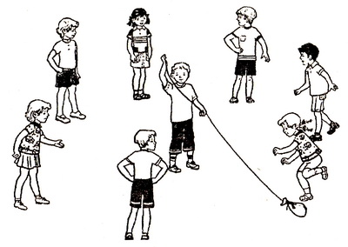Каждый из играющих должен подпрыгнуть и пропустить летящий мешочек. Тот, кого водящий задел летящим мешочком, получает штрафное очко. Подсчиты-вается общее число штрафных очков после того, как мешочек совершит 8—10 полных кругов. Побеждает тот, кого веревочка ни разу не задела по ногам.
После смены водящего игра начинается сначала.
Категория: Игры на свежем воздухе и в помещении
Развивает: координацию движений, ловкость

Гуси-лебеди
По цели и характеру является разновидностью игры «Ловишка» (салка, пятнашка).
На игровой площадке чертятся две линии на расстоянии 15—25 м (в зависимости от возраста играющих). Из числа играющих выбирается «волк» (реже — два), который стоит между линиями. За одной линией находятся остальные участники — «гуси», а за другой — учитель.
Учитель обращается к гусям: «Гуси-гуси!»
Гуси отвечают:
— Га-га-га!
— Есть хотите?
— Да, да, да!
— Ну летите!
— Нам нельзя! Серый волк под горой, не пускает нас домой!
— Ну летите, злого волка берегитесь!
После этих слов гуси спешат домой от одной линии к другой, а выбежавший волк (волки) старается поймать («запятнать») как можно больше гусей. Пойманных гусей волк отводит в свое логово.
После двух-трех таких «перелетов» выбирается новый волк, а пойманные гуси возвращаются в игру, которая начинается сначала.
Категория: Игры на свежем воздухе и в помещении
Развивает: координацию движений, ловкость, опорно-двигательный аппарат, способности бега, чувства спортивного соперничества

Караси и щука
По цели и характеру напоминает игру «Ловишка».
Игровая площадка разделена двумя линиями на расстоянии 10—15 м одна от другой. Из играющих выбирается водящий — «щука», а остальные участники игры — «караси». Водящий-«щука» стоит в центре, а «караси» располагаются на одной стороне площадки за линией.
По сигналу или команде учителя «караси» перебегают на противоположную сторону, стараясь скрыться за линией, а «щука» ловит их, дотронувшись рукой.
Когда пойманы 3—4 «карася», они образуют невод, взявшись за руки. Теперь, перебегая от черты к черте, играющие «караси» должны пробежать через невод (под их руками).
Когда щукой пойманы 8—10 человек, они образуют круг-корзину, а остальные караси должны пробежать через нее (дважды пройти под руками).
Когда пойманы 14—16 человек, они образуют две шеренги, взявшись за руки, между которыми должны пройти остальные караси, но на выходе стоит щука и ловит их.
Победителем считается последний пойманный карась.
Категория: Игры на свежем воздухе и в помещении
Развивает: координацию движений, ловкость, опорно-двигательный аппарат, способности бега, чувства спортивного соперничества

Кружева
По цели и характеру является одной из разновидностей игры «Ловишки» («Пятнашки»).
Из играющих детей выбирают двоих: один «челнок», другой — «ткач». Остальные дети становятся парами, лицом друг к другу, образуя полукруг. Расстояние между парами 1—1,5 м. Каждая пара берется за руки и поднимает их вверх, образуя «ворота».
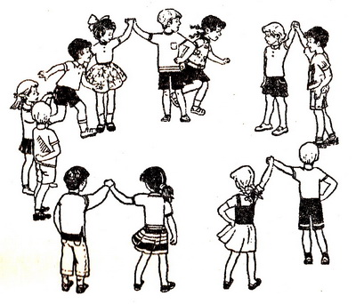Перед началом игры «ткач» становится у первой пары, а «челнок» — у второй и т. д. По сигналу учителя (хлопок, свисток) или по его команде «челнок» начинает бежать «змейкой», не пропуская ни одних ворот, а «ткач», следуя его путем, пытается догнать его.
Если «челнок» успеет добежать до последней пары полукруга и не будет пойман, то он вместе с «ткачом» становится последней парой, а игру начинает первая пара, распределив роли «челнока» и «ткача».
Если «ткач» догоняет «челнок» и успевает «запятнать» его прежде, чем он достигнет последней пары, то сам становится «челноком», а игрок, бывший «челноком», идет к первой паре и выбирает из двоих себе пару. С этим игроком он образует пару в конце полукруга, а оставшийся без пары становится «ткачом».
Правила игры: игра заканчивается, когда пробегут все пары.
Категория: Игры на свежем воздухе и в помещении
Развивает: координацию движений, ловкость, опорно-двигательный аппарат, способности бега, чувства спортивного соперничества

Дедушка-рожок
По цели и характеру является разновидностью игры «Ловишка».
На игровой площадке проводят две линии на расстоянии 10—15 м. Между ними посередине в стороне чертится круг диаметром 1—1,5 м.
Из числа играющих выбирается водящий («пятнашка»), но его называют «дедушка-рожок». Он занимает свое место в круге. Остальные играющие делятся на две команды и становятся в своих домах за обеими линиями.
Водящий громко спрашивает: «Кто меня боится?»
Играющие дети отвечают ему хором: «Никто!»
Сразу после этих слов они перебегают из одного домика в другой через игровое поле, приговаривая:
«Дедушка-рожок,
Съешь с горохом пирожок!
Дедушка-рожок,
Съешь с горохом пирожок!»
Водящий выбегает из своего домика и старается «запятнать» (дотронуться рукой) бегущих игроков. Тот, кого водящий «запятнает», уходит вместе с ним в его дом-круг.
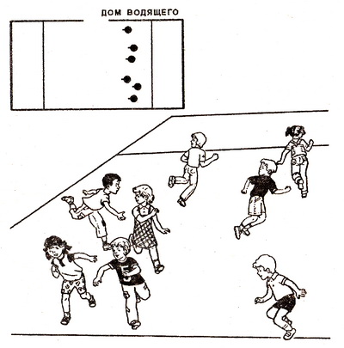
Когда дети перебегут из дома в дом и займут свои места, игра возобновляется, но водящих уже двое.
Правила игры: игра продолжается до тех пор, пока не останется три-четыре не пойманных играющих.
Категория: Игры на свежем воздухе и в помещении
Развивает: координацию движений, ловкость, опорно-двигательный аппарат, способности бега, чувства спортивного соперничества

Попробуй поймай
По цели и характеру является разновидностью игры «Ловишка».
На игровой площадке проводят две линии, за которыми располагаются «домики» играющих. Расстояние между линиями примерно 6—10 м. Из числа играющих выбирается «ловишка» (водящий), который занимает место между двумя линиями.
Остальные играющие стоят у линии и хором произносят рифмовку:
Мы веселые ребята,
Любим бегать и играть.
Ну, попробуй нас догнать.
Раз, два, три — лови!..
После произнесения слова «лови» дети перебегает на другую сторону площадки, а ловишка стремится догнать бегущих и «осалить» их (дотронуться рукой). Тот играющий, до которого ловишка дотронулся прежде, чем он перешел черту, считается пойманным и отходит в сторону, садится возле «ловишки».
Правила игры: после двух-трех перебежек детей от черты к черте проводят подсчет числа пойманных игроков, а затем выбирается новый ловишка:
- в ходе игры желательно определить лучшего ловишку.
Категория: Игры на свежем воздухе и в помещении
Развивает: координацию движений, ловкость, опорно-двигательный аппарат, способности бега, чувства спортивного соперничества

Кто быстрее?
Цель игры: обучение ходьбе на лыжах (в младших классах) разными способами.
На игровой площадке, покрытой снегом, отмечают линии «старта» и «финиша» с расстоянием между ними 25—30 м.
На линии старта выстраиваются 3—5 играющих на расстоянии 1,5—2 м друг от друга и по сигналу или команде учителя начинают бег на лыжах. Побеждает тот участник, кто первым пересечет линию финиша.
Варианты игры:
- забеги можно осуществлять с помощью палок или скользящим шагом без них, определяя победителя по итогам двух заездов;
- можно проводить игру, разделив детей на 2—4 команды с равным числом участников, в виде эстафеты.
Категория: Активные игры зимой
Развивает: координацию движений

Прихлопни комара
Цель игры: обучение основным видам движения (прыжкам), развитие координации движения и ловкости, тренировка глазомера.
На игровой площадке дети образуют круг диаметром 4—5 м, стоят на расстоянии вытянутой руки друг от друга. В центре круга стоит воспитатель. У него в руке прут, длина которого должна быть равна радиусу круга. К концу прута на веревочке длиной до 0,5 м привязана яркая ленточка или платочек («комар»). Воспитатель держит прут так, чтобы «комар» находился на 5—10 см выше вытянутых рук ребенка, и, плавно водя прутом по кругу, заставляет «комара» летать.
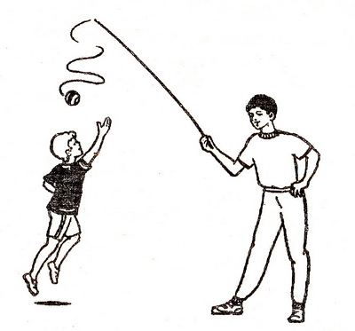
Задача детей состоит в том, чтобы, подпрыгивая на месте, суметь двумя ладонями «прихлопнуть комара».
Правила игры: дети должны совершать прыжки на двух ногах или отталкиваясь одной ногой, что зависит от условий игры. Ребенок не должен покидать свое место в кругу в погоне за комаром. Если ребенку удалось прихлопнуть «комара», то движение «комара» прекращается, пока ребенок его не отпустит. Воспитатель отмечает наиболее, ловких, сумевших «прихлопнуть комара».
Категория: Игры на свежем воздухе и в помещении
Развивает: глазомер, координацию движений, ловкость

